Presseinformation

Ulm, 26. Juni 2015

Intelligente Kompetenzlandkarten im Qualitäts- und
Produktionsmanagement
GUARDUS MES mit neuem Modul zur Mitarbeiterqualifikation

Ab sofort sorgt das Manufacturing Execution System der Ulmer GUARDUS Solutions AG für Transparenz in der operativen Mitarbeiterqualifikation des Qualitäts- und Produktionsmanagements. Im Vordergrund des neuen GUARDUS MES Moduls steht die tagesaktuelle Übersicht aller geforderten Leistungsmerkmale pro Arbeitsplatz oder Prozess sowie eine genaue Zuordnung zu den betreffenden Mitarbeiterinnen und Mitarbeitern. Über eine detaillierte Matrix erkennen die Verantwortlichen alle relevanten Zusammenhänge zwischen Mitarbeiter, Aufgabe, Kompetenzanforderung, Erfüllungsgrad sowie Schulung auf einen Blick. Hinzu kommen zeitliche Einflussgrößen, etwa die Gültigkeit von Schulungen und Zertifizierungen sowie der daraus anzuleitende Nachschulungsbedarf.

Um die Abläufe im Qualitäts- und Produktionsmanagement so reibungslos und zuverlässig wie möglich zu gestalten, bedarf es neben professioneller IT-Unterstützung auch adäquates Know-how in der Belegschaft. Denn die vielfältigen Prozesse und das technisch anspruchsvolle Equipment verlangen nach explizit geschultem Personal. Darüber hinaus wachsen Spektrum und Komplexität vieler Aufgabenbereiche exponentiell an. „In den vergangenen zwei Jahrzehnten hat sich das Mitarbeiterbild im Qualitäts- und Produktionsumfeld stark gewandelt. Die traditionelle, Qualitätskontrolle transformierte sich durch die Einführung von Werkerselbstprüfungen, Laufkontrollen, integrierten Laborprüfungen etc. zum prozess- und planungsorientierten Qualitäts- und Produktionsmanagement. Analog dazu haben sich die notwendigen Qualifikationen und Zusatzausbildungen deutlich verändert. Strenge Kundenvorgaben (etwa bei Audits) sowie die Reglements internationaler Behörden wie der FDA verstärken zudem den Druck, die Belegschaft kontinuierlich weiterzubilden und entsprechende Nachweise zu führen“, so Simone Cronjäger, Vorstand der GUARDUS Solutions AG, zu den operativen QM-Sorgen vieler Industriebetriebe.

Damit das Wissen rund um den MES-relevanten Ausbildungsgrad der einzelnen Mitarbeiter zur Verfügung steht, behelfen sich derzeit viele Industriebetriebe – vor allem aus der Medizintechnik und dem Automotive-Umfeld – mit selbstprogrammierten Insellösungen, die den Status und Bedarf an Qualifikationsmaßnahmen abbilden. Diese Informationen stehen ab sofort voll integriert in GUARDUS MES bereit. Mithilfe einer intelligenten Verknüpfung der Faktoren „Leistungsmerkmale/fachliches Wissen“, „Rollen/Tätigkeiten“ und „Personalqualifikation“ erstellt der GUARDUS MES Anwender eine dreidimensionale Kompetenzlandkarte im Qualitäts- und Produktionsmanagement. Auf diese Weise lassen sich einerseits fehlende oder zeitlich begrenzte Qualifikationen mit einem Mausklick erkennen, andererseits werden durchgeführte Schulungsmaßnahmen dem betreffenden Mitarbeiterprofil ebenso komfortabel hinzugefügt. Die Dokumentation der Maßnahme erfolgt durch die Speicherung korrespondierender Zertifikate, Nachweise oder Zeugnisse im MES.

Darüber hinaus ist es mit der GUARDUS MES Mitarbeiterqualifikation ein Leichtes, kurzfristige Stellvertreterregelungen und wirksame Einarbeitungspläne in neue Aufgabenbereiche zu realisieren. Auch das zeitnahe Aufstellen abteilungs- und kompetenzübergreifender Teams lässt sich über die Matrix des neuen Moduls mühelos umsetzen. Der GUARDUS MES Anwender filtert dabei im Personalstamm lediglich nach den gewünschten Leistungsmerkmalen und erhält im Gegenzug die entsprechend geschulten Mitarbeiterinnen und Mitarbeiter.

Bildanforderung
Bildmaterial finden Sie in unserem Medienportal http://press-n-relations.amid-pr.com zum Download (Suchbegriff „GUARDUS-Mitarbeiterqualifikation”). Selbstverständlich schicken wir Ihnen die Datei zudem gerne per E-Mail zu.

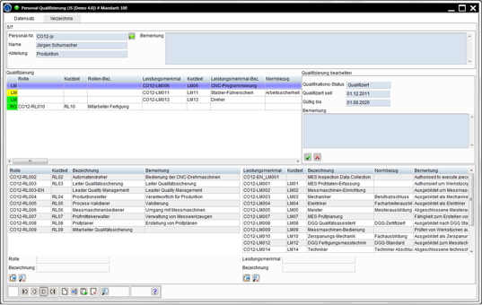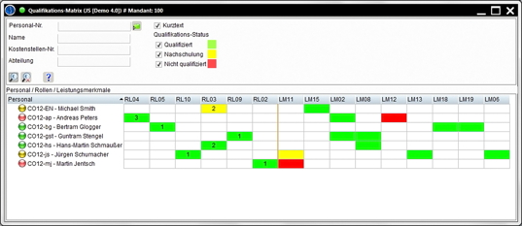

Weitere Informationen:  GUARDUS Solutions AG, Simone Cronjäger  Postgasse 1, D-89073 Ulm  Tel.: +49 731 88 01 77-22  Fax: +49 731 88 01 77-29  info@guardus.de - www.guardus.de | Presse- und Öffentlichkeitsarbeit:  Press’n’Relations GmbH, Monika Nyendick  Magirusstraße 33, D-89077 Ulm  Tel.: +49 731 96 287-30 - Fax: +49 731 96 287-97  mny@press-n-relations.de  www.press-n-relations.de

Über 29 Jahre Erfahrung im industriellen Fertigungsumfeld haben das System- und Softwarehaus GUARDUS Solutions AG zu einer festen Größe in den Bereichen Qualitäts- und Produktions-Management gemacht. Basis für den Erfolg des international renommierten Unternehmens mit Standorten in Ulm und Timisoara (Rumänien) ist das Manufacturing Execution System GUARDUS MES. Diese Lösung bildet die Schnittstelle zwischen der operativen Ebene und den übergreifenden PPS- und ERP-Lösungen. GUARDUS-Lösungen gehören zu den führenden Systemen auf diesem Gebiet und sind bei mehr als 150 Unternehmen im praktischen Einsatz.

